BAB I
PENDAHULUAN

1.1 Latar Belakang Masalah
Pertumbuhan pesat sektor industri kreatif dan Food & Beverage (F&B), khususnya bisnis kafe, memberikan kontribusi signifikan terhadap perekonomian lokal. Namun, penentuan lokasi bisnis (site selection) yang tidak strategis masih menjadi faktor penyebab utama kegagalan finansial akibat tingginya biaya investasi awal (sunk cost) dan rendahnya rasio pengembalian modal(Alwedyan, 2024). Selama ini, sebagian besar pelaku usaha masih mengandalkan intuisi subjektif atau survei lapangan manual yang sangat memakan waktu, mahal secara logistik, dan rentan terhadap bias persepsi.
Di era transformasi digital, ketersediaan data spasial terbuka berskala masif seperti OpenStreetMap (OSM) menawarkan peluang besar untuk melakukan pemetaan prospek bisnis secara kuantitatif(Hidalgo-Giralt, 2024). Penggunaan kerangka Sistem Informasi Geografis (SIG) yang diintegrasikan dengan Multi-Criteria Decision Making (MCDM) telah banyak diadopsi untuk membantu pengambil keputusan. Akan tetapi, penerapan algoritma pembobotan konvensional secara langsung terhadap ratusan kandidat data spasial mentah sering kali memicu inefisiensi komputasi dan rentan menghasilkan anomali pemeringkatan (rank reversal), karena sistem ikut mengevaluasi titik-titik lokasi yang secara mutlak sebenarnya memiliki kelemahan fatal (terdominasi). Selain itu, sistem penunjang keputusan yang hanya berhenti pada rekomendasi layar tanpa menyertakan manajemen rute untuk survei lapangan (ground truth) dianggap kurang komprehensif bagi praktisi bisnis(W. Kim et al., 2025).
Menyikapi permasalahan tersebut, penelitian ini mengusulkan sebuah pendekatan algoritmik terintegrasi. Tahapan awal menggunakan prinsip Pareto Optimality digunakan untuk mengeliminasi kandidat lokasi terdominasi. Selanjutnya, kandidat optimal dievaluasi komparasinya menggunakan metode Simple Additive Weighting (SAW) dan Analytical Hierarchy Process - Technique for Others Preference by Similarity to Ideal Solution (AHP-TOPSIS). Untuk menyempurnakan aspek kepraktisan, penelitian ini juga mengadopsi model Traveling Salesperson Problem (TSP) untuk mendesain panduan rute validasi lapangan secara efisien.
1.2 Rumusan Masalah dan Tujuan Khusus Penelitian
Berdasarkan latar belakang yang telah diuraikan, maka rumusan masalah dalam penelitian ini adalah sebagai berikut:
- Bagaimana efektivitas algoritma Pareto Optimality dalam melakukan filtering untuk membuang kandidat lokasi spasial yang terdominasi sebelum proses pembobotan dilakukan?
- Bagaimana perbandingan tingkat konsistensi dan stabilitas peringkat (ranking) yang dihasilkan oleh metode SAW dan AHP-TOPSIS pada sekumpulan alternatif lokasi Pareto Optimal?
- Bagaimana pemodelan algoritma Traveling Salesperson Problem (TSP) dapat diintegrasikan untuk merancang rute terpendek dalam kegiatan verifikasi data lapangan (ground truth)?
Sejalan dengan rumusan masalah tersebut, tujuan khusus dari penelitian ini meliputi:
- Mengimplementasikan dan mengukur reduksi dimensi komputasi menggunakan penyaringan Pareto Optimality pada data OpenStreetMap.
- Menganalisis fluktuasi dan karakteristik pengambilan keputusan spasial secara komparatif antara metode kompensatori (SAW) dan jarak ideal (AHP-TOPSIS).
- Menghasilkan rute perjalanan lapangan (closed-loop routing) yang teroptimasi secara logistik menggunakan kalkulasi TSP guna mendukung validasi operasional yang efisien.
1.3 Urgensi (Keutamaan) Penelitian
Penelitian ini memiliki urgensi yang sangat krusial baik dari sisi akademis maupun sosio-ekonomi. Secara teoretis/akademis, penelitian ini mengisi kesenjangan metodologi (research gap) pada studi GIS-MCDM dengan membuktikan bahwa prapemrosesan menggunakan filter Pareto mampu mengeleminasi noise data dan anomali evaluasi. Integrasi inovatif antara SPK dan TSP juga membawa kebaruan (novelty) dengan menjembatani rekomendasi komputasi digital menuju implementasi survei logistik di dunia nyata.
Secara sosio-ekonomi, hasil penelitian yang direpresentasikan ke dalam dashboard WebGIS interaktif akan memberikan landasan investasi yang rasional dan terukur bagi pelaku Usaha Mikro, Kecil, dan Menengah (UMKM) serta investor lokal. Dengan meminimalkan tebakan intuitif, penelitian ini secara langsung berperan dalam menekan risiko kerugian modal (capital loss) dan mendukung tata kelola tata ruang komersial yang lebih berkelanjutan.
BAB II
TINJAUAN PUSTAKA

2.1 Teori Pendukung
Penelitian ini dilandasi oleh beberapa kerangka teoretis utama, yaitu Sistem Pendukung Keputusan (SPK), Sistem Informasi Geografis (SIG), dan optimasi kombinatorial matematis. Menurut Turban (Turban et al., 2005), SPK adalah sistem berbasis komputer interaktif yang membantu pengambil keputusan memanfaatkan data dan model untuk menyelesaikan masalah tidak terstruktur dan semi-terstruktur. Dalam perkembangannya, model Multi-Criteria Decision Making (MCDM) seperti Simple Additive Weighting (SAW) dan AHP-TOPSIS menjadi pilar inti dalam mengkuantifikasi parameter benefit dan cost dari berbagai ragam alternatif keputusan ((Hwang & Yoon, 1981).
Untuk merepresentasikan keputusan di bidang spasial, konsep Sistem Informasi Geografis (SIG) digunakan sebagai medium pemrosesan atribut keruangan. Longley (Longley et al., 2015) mendefinisikan SIG sebagai teknologi multidisiplin yang tidak hanya memetakan fenomena bumi, tetapi juga mengintegrasikan berbagai layer informasi geografis (seperti jarak, batas infrastruktur, dan titik fasilitas umum) untuk menunjang analisis keruangan. Pengambilan data penelitian melalui OpenStreetMap (OSM) secara teoretis bertumpu pada landasan Volunteered Geographic Information (VGI) yang secara eksponensial terus berkembang (Haklay & Weber, 2008).
Di sisi lain, proses perencanaan evaluasi lapangan (ground truth) pada penelitian ini mengacu pada teori Riset Operasi, secara khusus model Traveling Salesperson Problem (TSP). TSP bertujuan untuk secara matematis menemukan rute sirkuit terpendek yang mengunjungi sekumpulan titik koordinat spasial tepat satu kali, yang merupakan representasi fundamental dari algoritma komputasi NP-Hard dalam optimasi logistik (Applegate et al., 2006).

2.2 Kajian Literatur (State of the Art) dan Novelty
Penelitian yang berfokus pada optimasi penentuan lokasi (site selection) telah dieksplorasi secara masif dalam kurun waktu lima tahun terakhir. Studi terkini oleh Yaman (2024) dan Yousefi et al. (2024) membuktikan bahwa penggabungan GIS dan MCDM (GIS-MCDM) merupakan pendekatan paling efektif dalam memetakan kelayakan lahan berdasarkan parameter ekonomi, infrastruktur, dan batasan demografis. Selain itu, Ccatamayo-Barrios et al. (2023) secara empiris mengkomparasikan efisiensi metode AHP dan TOPSIS, dengan konklusi bahwa metode TOPSIS menawarkan tingkat konsistensi peringkat yang lebih reliabel dalam menghadapi alternatif keputusan yang memiliki simpangan jarak ekstrem terhadap kriteria solusi ideal.
Namun demikian, berdasarkan tinjauan literatur (State of the Art), mayoritas studi GIS-MCDM kontemporer (Yaman, 2024; Yousefi et al., 2024; Ccatamayo-Barrios et al., 2023) memiliki kesenjangan metodologis (research gap). Kebanyakan dari riset tersebut mengaplikasikan kalkulasi pembobotan secara langsung terhadap ratusan hingga ribuan titik lokasi koordinat mentah tanpa tahapan penyaringan (filtering) awal. Pendekatan ini rentan memicu inefisiensi komputasi serta memperbesar peluang terjadinya fenomena "rank reversal" akibat outlier. Oleh karena itu, novelty (kebaruan) pada penelitian ini adalah intervensi lapisan pra-pemrosesan menggunakan algoritma Pareto Optimality (Anysz et al., 2021) untuk secara absolut membuang alternatif yang terdominasi sebelum masuk ke tahap eksekusi MCDM. Kebaruan kedua diwujudkan melalui pengintegrasian optimasi rute TSP (Kim et al., 2025) ke dalam lokasi-lokasi hasil saringan Pareto guna menciptakan tata panduan validasi lapangan (ground truth) yang secara kuantitatif menekan biaya operasional survei.
2.3 Peta Jalan (Roadmap) Penelitian
Guna menjamin kontinuitas inovasi serta dampak akademis jangka panjang dari model sistem penunjang keputusan spasial yang dibangun, peta jalan (roadmap) penelitian ini direkayasa ke dalam tiga lintasan capaian utama yang berkelanjutan:
- Fase 1 (Tahap Saat Ini): Perancangan kerangka algoritmik sistem pendukung keputusan melalui akuisisi data geospasial OpenStreetMap yang digabungkan dengan penyaringan Pareto Optimality, evaluasi komparatif SAW dan AHP-TOPSIS, serta optimasi efisiensi logistik lapangan via simulasi rute TSP.
- Fase 2 (Jangka Menengah - 1 hingga 2 Tahun Kedepan): Transformasi model arsitektur menjadi purwarupa (prototype) WebGIS interaktif berskala produksi berbasis Cloud Computing. Platform ini akan mendukung fitur dynamic-MCDM, di mana para pemangku kepentingan dapat melakukan rekalibrasi bobot parameter kriteria secara real-time dan melihat perubahan rekomendasi lokasi kafe berdasar sentimen ekonomi saat itu.
- Fase 3 (Jangka Panjang - 3 Tahun Kedepan): Pengintegrasian model kecerdasan buatan (Machine Learning) seperti Random Forest atau Deep Neural Networks untuk menganalisis dan mendeteksi pola historis keberhasilan bisnis komersial di kawasan tertentu. Fase ini akan mengubah paradigma sistem dari yang sebelumnya hanya bersifat preskriptif menjadi prediktif, di mana sistem mampu mengestimasi persentase profitabilitas/ROI suatu lokasi sebelum dibangun.
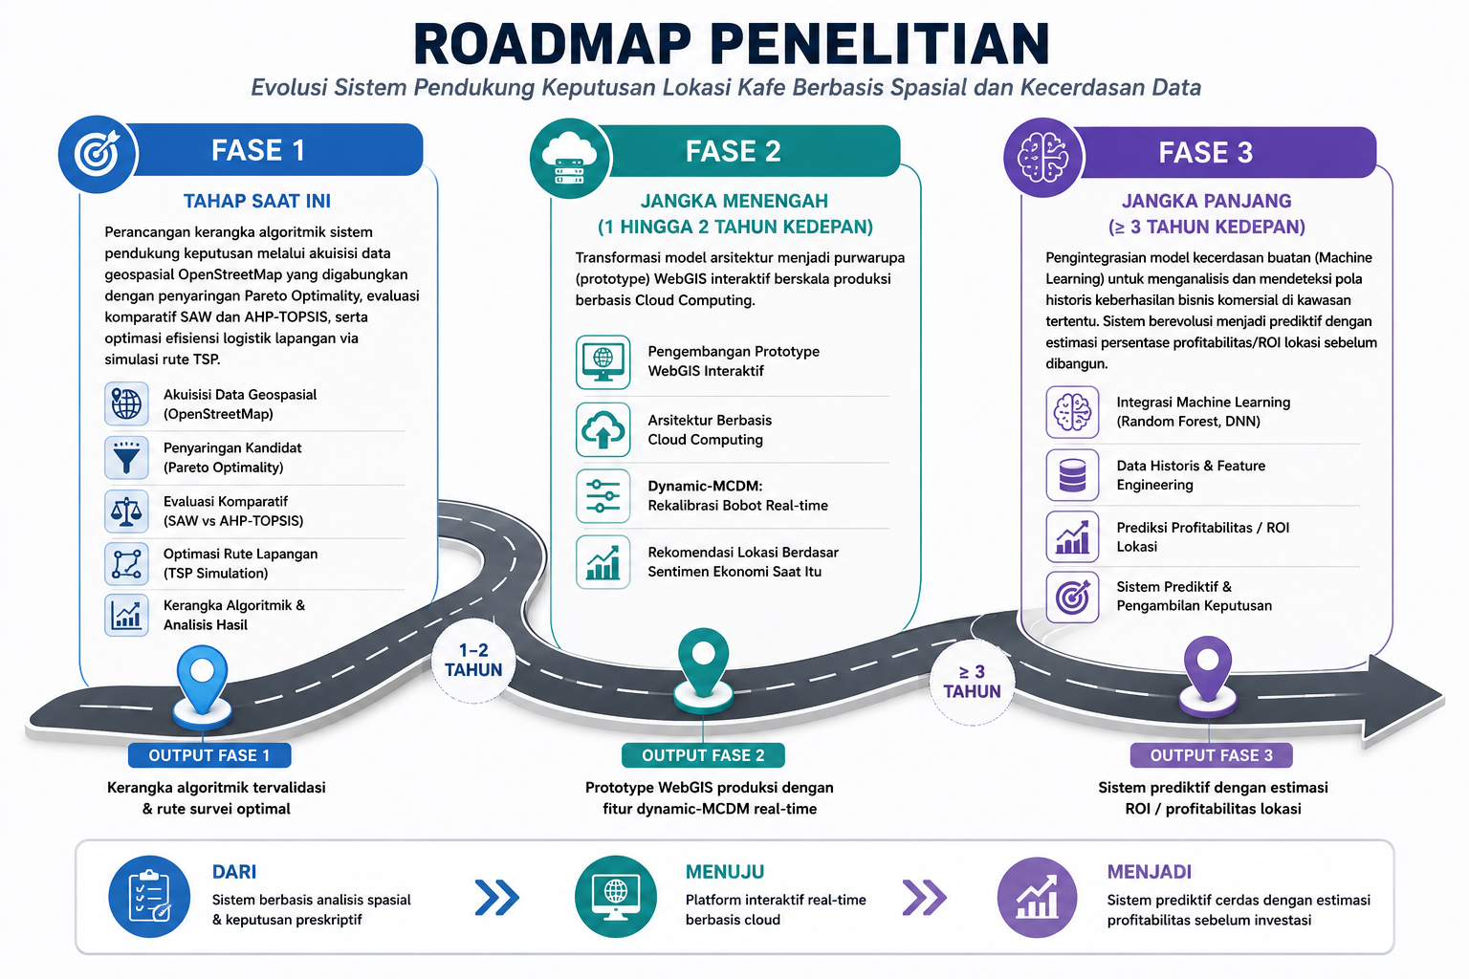
BAB 3 METHOLOGI PENELITIAN

3. Metodologi Penelitian
Penelitian ini disusun dalam lima tahap yang saling berurutan, mulai dari akuisisi data spasial hingga implementasi sistem pendukung keputusan berbasis WebGIS. Kerangka kerja lengkap ditampilkan pada Gambar 1. Setiap subbab berikut memuat notasi matematika formal dari metode yang digunakan, disertai rujukan pendukung.

3.1 Tahap 1: Akuisisi Data Spasial
Pengumpulan data pada tahap awal memanfaatkan Application Programming Interface (API) OpenStreetMap (OSM), sebuah basis data geospasial berbasis kontribusi sukarela (volunteered geographic information) yang telah banyak digunakan dalam penelitian pemetaan dan analisis lokasi karena keterbukaan dan cakupan globalnya (Haklay & Weber, 2008). Melalui proses ekstraksi ini, diperoleh himpunan kandidat lokasi:
L = {l₁, l₂, l₃, … , l₁₀₀} (1)
di mana setiap kandidat li direpresentasikan sebagai vektor atribut:
l_{i} = (x_{i}, y_{i}, c_{i}, a_{i}, p_{i}) (2)
dengan xi, yi adalah koordinat geografis, ci estimasi biaya sewa, ai tingkat aksesibilitas jalan, dan pi skor kedekatan terhadap Point of Interest (POI). Keluaran tahap ini adalah 100 data mentah yang menjadi input bagi tahap penyaringan berikutnya.

3.2 Tahap 2: Penyaringan Kandidat dengan Pareto Optimality Filter
Sebelum masuk ke proses pembobotan multi-kriteria, 100 kandidat disaring menggunakan prinsip dominasi Pareto. Prinsip ini dipilih karena mampu mengeliminasi alternatif yang secara matematis pasti tidak optimal tanpa memerlukan bobot subjektif apa pun pada tahap awal (Anysz et al., 2021).
Untuk dua kandidat li dan lj dengan himpunan kriteria C = {C1, C2, …, Ck}, kandidat li dikatakan mendominasi lj (dinotasikan li ≻ lj) apabila:
∀ m ∈ {1, … , k}: f_{m}(l_{i}) ≥ f_{m}(l_{j}) dan ∃ m: f_{m}(l_{i}) > f_{m}(l_{j}) (3)
dengan fm(·) menyatakan nilai kandidat pada kriteria ke-m. Kandidat lj yang didominasi oleh setidaknya satu kandidat lain dikeluarkan dari himpunan solusi, sedangkan kandidat yang tidak didominasi oleh kandidat mana pun membentuk himpunan Pareto optimal:
L* = { l_{i} ∈ L | ∄ l_{j} ∈ L, l_{j} ≻ l_{i} } (4)
Pemilihan solusi akhir dari sekumpulan alternatif Pareto optimal umumnya tetap memerlukan metode pembobotan lanjutan, karena himpunan Pareto sendiri belum memberikan urutan preferensi tunggal (Z. Wang & Rangaiah, 2017). Melalui proses ini, 18 kandidat dieliminasi karena berstatus dominated, sehingga tersisa 82 kandidat yang membentuk himpunan L* dan dilanjutkan ke tahap pemeringkatan.

3.3 Tahap 3: Pemeringkatan dengan Simple Additive Weighting (SAW)
Metode SAW dipilih karena sifatnya yang kompensatori, di mana skor akhir suatu alternatif diperoleh dari penjumlahan nilai kriteria yang telah dinormalisasi dan dibobotkan, sehingga nilai rendah pada satu kriteria dapat ditutupi oleh nilai tinggi pada kriteria lain (Chou et al., 2008).
Proses normalisasi mengikuti dua bentuk, tergantung sifat kriteria:
r_{ij} = x_{ij} / max_{i} x_{ij} (kriteria benefit) (5)
r_{ij} = min_{i} x_{ij} / x_{ij} (kriteria cost) (6)
dengan xij adalah nilai kandidat i pada kriteria j. Skor akhir tiap alternatif dihitung dengan:
V_{i} = Σ_{j=1}^{n} w_{j} r_{ij} (7)
dengan wj adalah bobot kriteria ke-j yang memenuhi Σ wj = 1 untuk j = 1, 2, …, n. Alternatif dengan nilai Vi tertinggi dinyatakan sebagai lokasi terbaik menurut metode SAW.

3.4 Tahap 3 (Lanjutan): Pemeringkatan dengan AHP-TOPSIS
Sebagai pembanding, digunakan metode hybrid AHP-TOPSIS, yang menggabungkan penentuan bobot kriteria secara terstruktur melalui perbandingan berpasangan (AHP) dengan penentuan peringkat alternatif berdasarkan jarak terhadap solusi ideal (TOPSIS) (Ccatamayo-Barrios et al., 2023).

Tahap AHP (Penentuan Bobot Kriteria)
Matriks perbandingan berpasangan A = [amn] dibentuk menggunakan skala Saaty 1-9, kemudian bobot kriteria diperoleh melalui perhitungan vektor eigen:
A · w = λ_{maks} · w (8)
Konsistensi penilaian diverifikasi melalui rasio konsistensi:
CR = CI / RI , CI = (λ_{maks} − n) / (n − 1) (9)
dengan CR ≤ 0,1 sebagai syarat penerimaan matriks perbandingan.

Tahap TOPSIS (Penentuan Peringkat Alternatif)
Matriks keputusan ternormalisasi dihitung sebagai:
n_{ij} = x_{ij} / √(Σ_{i=1}^{m} x_{ij}²) (10)
kemudian dikalikan dengan bobot AHP untuk membentuk matriks ternormalisasi terbobot vij = wj · nij. Solusi ideal positif A+ dan ideal negatif A− ditentukan, lalu jarak Euclidean tiap alternatif terhadap keduanya dihitung:
D_{i}⁺ = √(Σ_{j=1}^{n} (v_{ij} − v_{j}⁺)²) (11)
D_{i}⁻ = √(Σ_{j=1}^{n} (v_{ij} − v_{j}⁻)²) (12)
Nilai kedekatan relatif (closeness coefficient) terhadap solusi ideal dihitung sebagai:
CC_{i} = D_{i}⁻ / (D_{i}⁺ + D_{i}⁻) , 0 ≤ CC_{i} ≤ 1 (13)
Alternatif dengan nilai CCi tertinggi menempati peringkat terbaik. Karena AHP-TOPSIS bekerja berdasarkan jarak terhadap solusi ideal, metode ini secara umum lebih sensitif terhadap alternatif yang konsisten unggul pada seluruh kriteria dibandingkan dengan pendekatan kompensatori seperti SAW (Ccatamayo-Barrios et al., 2023). Hasil peringkat SAW dan AHP-TOPSIS kemudian dibandingkan untuk menguji konsistensi rekomendasi sebelum lokasi-lokasi tersebut ditetapkan sebagai target survei lapangan.

3.5 Tahap 4: Optimasi Rute Lapangan dengan Traveling Salesperson Problem (TSP)
Setelah 82 lokasi terpilih diperingkat, disusun rute survei lapangan yang meminimalkan total jarak tempuh menggunakan formulasi TSP. Masalah ini didefinisikan pada graf lengkap berbobot G = (V, E), dengan V adalah himpunan 82 lokasi dan Cuv adalah biaya atau jarak antar dua lokasi u dan v (S. Kim et al., 2026). Tujuannya adalah menemukan siklus Hamiltonian, yaitu rute tertutup yang mengunjungi setiap lokasi tepat satu kali, dengan total biaya perjalanan minimum:
min_{π} Σ_{i=1}^{n} C_{πᵢ,πᵢ₊₁} , dengan π_{n+1} = π₁ (14)
di mana π adalah permutasi urutan kunjungan lokasi. Pendekatan berbasis informasi spasial dapat mempersempit ruang solusi TSP dengan memanfaatkan struktur ketetanggaan antar lokasi, sehingga proses optimasi menjadi lebih efisien pada instansi berskala besar (S. Kim et al., 2026). Hasil optimasi pada penelitian ini menghasilkan rute survei sepanjang 195,44 km yang mencakup seluruh 82 lokasi terpilih, dan menjadi panduan verifikasi lapangan (ground truth).

3.6 Tahap 5: Implementasi Sistem melalui Dashboard WebGIS
Tahap akhir mengintegrasikan seluruh keluaran sebelumnya, yaitu tabel hasil perankingan (Tabel 4.1) dan jalur TSP hasil optimasi, ke dalam dashboard WebGIS interaktif. Sistem ini dirancang agar dapat langsung digunakan oleh pengambil kebijakan, khususnya investor, untuk mendukung pengambilan keputusan lokasi secara berbasis data dan dapat ditelusuri sumbernya.
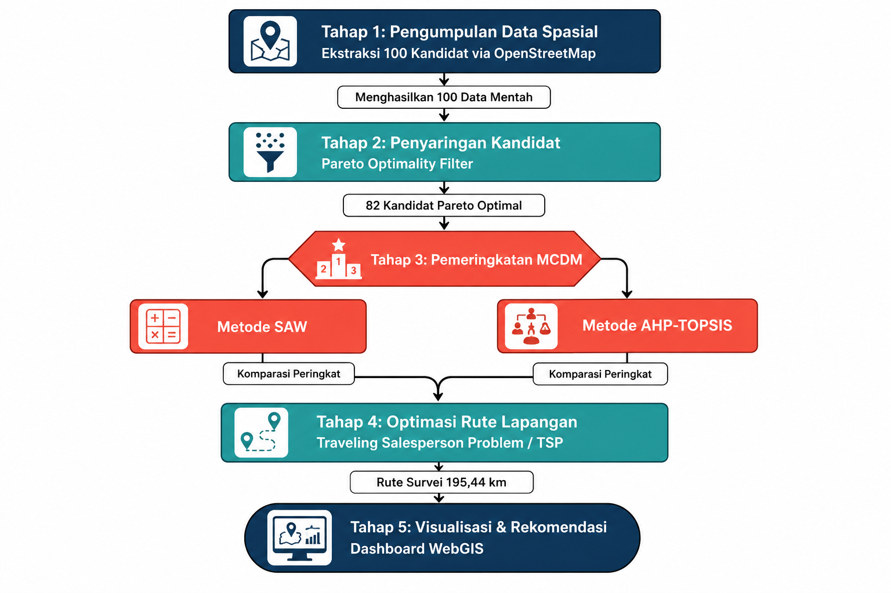
Gambar 3.1. Diagram alur metodologi penelitian, terdiri atas lima tahap: pengumpulan data spasial melalui OpenStreetMap, penyaringan kandidat menggunakan Pareto optimality filter, pemeringkatan MCDM dengan metode SAW dan AHP-TOPSIS secara paralel, optimasi rute lapangan menggunakan TSP, dan visualisasi serta rekomendasi melalui dashboard WebGIS.

BAB IV
HASIL YANG DICAPAI DAN RENCANA TAHAPAN BERIKUTNYA

4.1 Hasil yang Dicapai
Berdasarkan tahapan penelitian yang telah dilaksanakan, evaluasi pemilihan lokasi kafe di Kabupaten Tuban dilakukan melalui tiga pendekatan algoritmik terintegrasi. Tahap pertama adalah screening kandidat menggunakan prinsip Pareto Optimality, tahap kedua adalah penentuan rute survei lapangan dengan Traveling Salesperson Problem (TSP), dan tahap terakhir adalah perankingan menggunakan metode Simple Additive Weighting (SAW) serta Analytical Hierarchy Process - Technique for Others Preference by Similarity to Ideal Solution (AHP-TOPSIS).
Proses penyaringan awal dengan algoritma Pareto berhasil mereduksi kompleksitas evaluasi dengan membuang kandidat-kandidat yang terdominasi secara absolut. Dari 100 titik lokasi awal yang diekstrak menggunakan OpenStreetMap, tersaring sebanyak 82 lokasi kandidat Pareto Optimal. Proses penyaringan (screening) Pareto Optimality yang menyusutkan daftar dari 100 kandidat menjadi 82 kandidat beroperasi menggunakan logika evaluasi komparatif yang disebut Non-Dominated Sorting.
Tujuan utama dari tahap ini adalah untuk membuang alternatif-alternatif yang secara matematis "kalah mutlak" (dominated) tanpa harus melibatkan bobot kriteria.
Berikut adalah penjabaran cara algoritma tersebut bekerja pada dataset Anda:

1. Definisi Sifat Kriteria
Algoritma pertama-tama membedakan jenis ketujuh kriteria yang ada di dataset Anda:
- Kriteria Benefit (Semakin besar nilainya, semakin baik): Aksesibilitas (C1), Kepadatan Penduduk (C2), Infrastruktur (C3), Demografi Usia (C6), dan Kedekatan POI (C7).
- Kriteria Cost (Semakin kecil nilainya, semakin baik): Jumlah Kompetitor (C4) dan Biaya Sewa (C5).

2. Aturan Eliminasi (Logika Dominasi Mutlak)
Sistem (melalui bahasa pemrograman Python yang telah kita eksekusi) akan membandingkan setiap 1 lokasi dengan 99 lokasi lainnya secara bergantian (satu lawan satu).
Sebuah Kandidat A akan dicoret (tereliminasi) jika sistem menemukan setidaknya satu Kandidat B yang memenuhi DUA syarat ini secara bersamaan:
- Kandidat B TIDAK PERNAH LEBIH BURUK dari Kandidat A di SEMUA kriteria. (Misalnya: Sewa B sama atau lebih murah, Kepadatan Penduduk B sama atau lebih padat, Aksesibilitas B sama atau lebih bagus, dst).
- Kandidat B HARUS LEBIH BAIK dari Kandidat A di MINIMAL SATU kriteria. (Misalnya: Semuanya sama, tapi Biaya Sewa B ternyata lebih murah).
Jika kedua syarat ini terpenuhi, maka secara logika bisnis maupun matematis, tidak ada satu pun alasan rasional bagi investor untuk memilih Kandidat A. Karena berapapun bobot (weight) yang akan diberikan investor nantinya, Kandidat B pasti akan selalu mengalahkan Kandidat A. Kondisi inilah yang disebut Kandidat A telah terdominasi secara absolut (dominated).

3. Hasil Pemrosesan 100 ke 82
Berdasarkan pengerjaan sistem pada data Anda:
- Dari total 100 lokasi kafe awal, algoritma mendeteksi ada 18 kandidat yang memiliki "kembaran" lokasi lain yang jauh lebih sempurna (lebih murah sewanya, lebih banyak POI-nya, atau aksesnya lebih baik tanpa harus mengorbankan atribut lainnya). Oleh karena itu, ke-18 lokasi tersebut dihapus.
- Tersisalah 82 kandidat. Ke-82 kandidat ini disebut Pareto Front (Pareto Optimal).
Kenapa 82 kandidat ini tidak bisa dieliminasi lagi? Karena ke-82 lokasi ini "saling mengorbankan" (trade-off). Contohnya: Lokasi X mungkin lebih mahal biaya sewanya daripada Lokasi Y, TETAPI aksesibilitas Lokasi X lebih bagus. Karena ada kelebihan dan kelemahan yang saling bersilangan antar 82 kandidat ini (tidak ada yang kalah telak di semua hal), maka pemenangnya tidak bisa diputuskan oleh Pareto. Pemenangnya baru bisa diputuskan melalui metode SPK (SAW & AHP-TOPSIS) pada tahap selanjutnya. Singkatnya, Pareto menyaring "sampah" (outlier buruk), agar SAW dan TOPSIS hanya fokus berdebat untuk memilih yang terbaik di antara yang terbaik.
Selanjutnya, hasil simulasi jalur terpendek (TSP) untuk ground truth di lapangan yang menghubungkan ke-82 lokasi optimal tersebut menghasilkan rute perjalanan tertutup dengan estimasi total jarak tempuh sejauh 195,44 km. Berdasarkan 82 kandidat Pareto tersebut, dilakukan komputasi preferensi akhir (SPK). Berikut ini disajikan komparasi visual dan tabel peringkat dari kandidat lokasi terbaik antara penggunaan metode SAW dan AHP-TOPSIS.
Berdasarkan Gambar 4.1, dapat diamati bahwa terdapat komparasi yang menarik antara distribusi skor dan peringkat lokasi kandidat yang dihasilkan oleh algoritma Simple Additive Weighting (SAW) dengan Analytical Hierarchy Process - Technique for Others Preference by Similarity to Ideal Solution (AHP-TOPSIS). Evaluasi ini dilakukan pasca-penyaringan Pareto Optimality, sehingga seluruh kandidat yang dievaluasi dipastikan tidak memiliki dominasi absolut antara satu dengan yang lainnya.
Secara spesifik, interpretasi dari visualisasi tersebut menghasilkan tiga temuan utama:
- Konsistensi Solusi Optimal Mutlak: Kandidat 42 secara konsisten menempati peringkat pertama (Peringkat 1) pada kedua metode pengujian, dengan perolehan skor SAW tertinggi sebesar 0,694 dan skor preferensi TOPSIS tertinggi sebesar 0,644. Konsistensi lintas-algoritma ini membuktikan bahwa Kandidat 42 merupakan lokasi kafe yang paling robust (tangguh). Hal ini menunjukkan bahwa lokasi tersebut tidak hanya memiliki jumlahan nilai terbobot yang superior (pendekatan SAW), tetapi secara geometris juga memiliki jarak terdekat menuju Solusi Ideal Positif (SIP) sekaligus menjauhi Solusi Ideal Negatif (SIN) dalam ruang multidimensi kriteria (pendekatan TOPSIS).
- Pergeseran Peringkat Akibat Perbedaan Mekanisme Optimasi: Terdapat fluktuasi peringkat yang cukup ekstrem pada beberapa kandidat. Sebagai contoh, Kandidat 100 dan Kandidat 77 yang menduduki peringkat ke-2 dan ke-3 pada metode SAW, mengalami penurunan peringkat menjadi posisi ke-10 dan ke-9 pada metode AHP-TOPSIS. Fenomena ini terjadi karena metode SAW memiliki sifat kompensatori absolut; nilai kriteria cost yang buruk pada lokasi tersebut berhasil "ditutupi" oleh nilai kriteria benefit yang terlampau tinggi. Sebaliknya, metode AHP-TOPSIS sangat sensitif terhadap outlier negatif. Karena AHP-TOPSIS mengukur jarak Euclidean, lokasi yang memiliki nilai ekstrem buruk di satu kriteria (meskipun kriteria lainnya bagus) akan langsung "terhukum" karena letaknya tertarik mendekati Solusi Ideal Negatif (SIN).
- Kemunculan Alternatif Stabil pada AHP-TOPSIS: Sebaliknya, Kandidat 86, Kandidat 71, dan Kandidat 84 yang tidak masuk ke dalam 10 Besar (Top 10) metode SAW, justru berhasil merangsek naik menempati peringkat ke-2, ke-3, dan ke-4 terbaik di metode AHP-TOPSIS. Hal ini menginterpretasikan bahwa kandidat-kandidat tersebut memiliki profil kriteria yang sangat seimbang (moderat-tinggi di seluruh dimensi tanpa cacat kelemahan yang fatal). Model TOPSIS sangat menyukai kandidat yang stabil di setiap parameternya karena jarak totalnya menuju area negatif (SIN) sangatlah jauh.
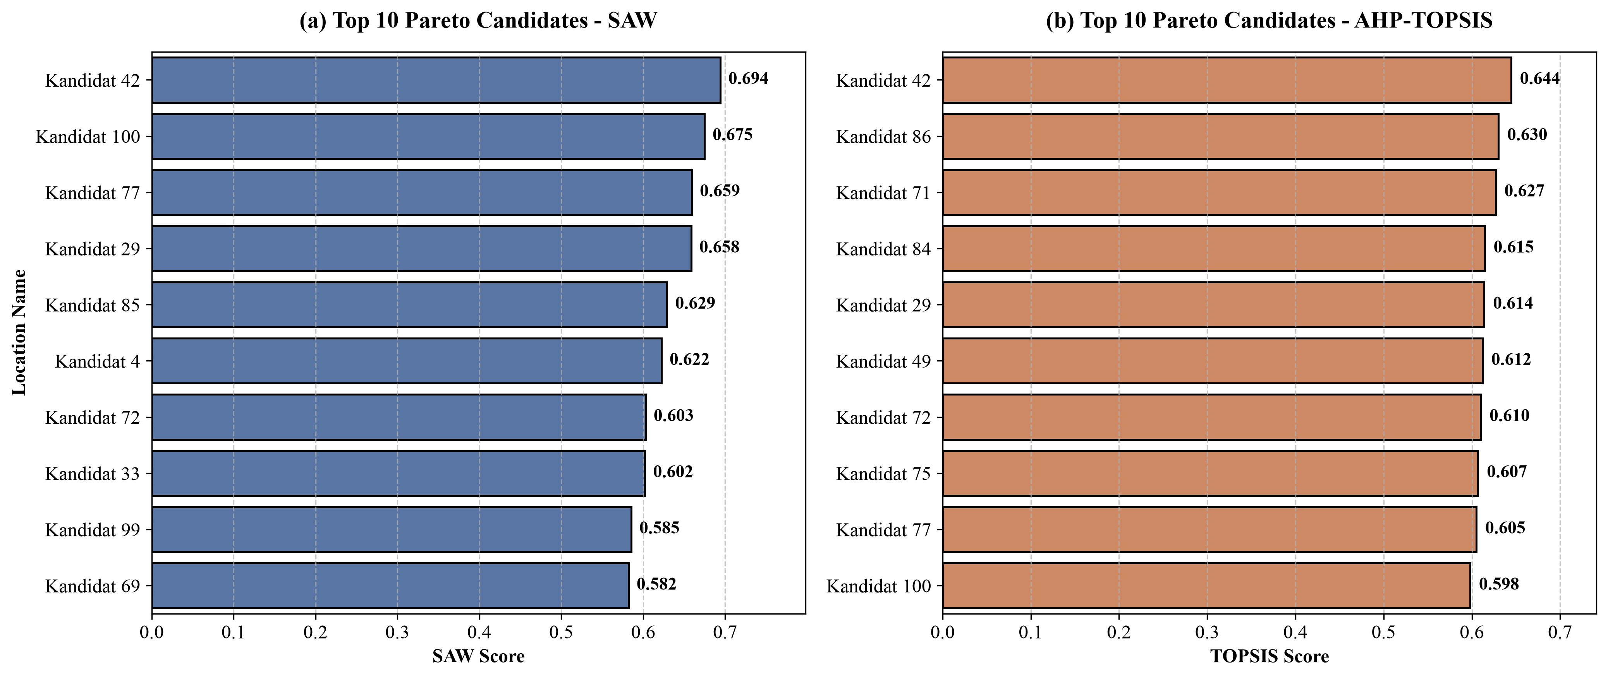
Gambar 4.1 Perbandingan 10 Kandidat Terbaik antara Metode SAW dan AHP-TOPSIS (Pasca-Pareto)
Gambar 4.2 menyoroti profil kinerja lima kandidat lokasi terbaik secara spesifik pada dua kriteria benefit yang sangat vital bagi kelayakan bisnis kafe, yaitu Aksesibilitas (C1) pada subplot (a) dan Kedekatan dengan Point of Interest/POI (C7) pada subplot (b).
- Analisis Aksesibilitas (C1): Berdasarkan subplot (a), terlihat bahwa seluruh kandidat dalam kelompok Top 5 memiliki skor aksesibilitas yang sangat baik (skor $\ge$ 8 dari skala 10). Secara khusus, Kandidat 100 dan Kandidat 29 memperoleh nilai aksesibilitas sempurna (10), yang mengindikasikan bahwa kedua lokasi tersebut berada di ruas jalan arteri atau memiliki konektivitas transportasi logistik dan pengunjung yang paling prima. Kandidat 42 (sang juara bertahan) menyusul tipis dengan skor 9, sementara Kandidat 77 dan 85 mencatat skor 8. Temuan ini menegaskan bahwa algoritma penyaringan Pareto dan SPK berhasil memfilter lokasi-lokasi terpelosok (remote areas) dari daftar rekomendasi.
- Analisis Kedekatan POI (C7): Pada subplot (b), analisis difokuskan pada daya tarik lingkungan sekitar lokasi. Kandidat 29 kembali menunjukkan keunggulannya dengan jumlah POI terpadat (92 titik strategis terdekat), dikawal ketat oleh Kandidat 77 (91 titik POI). Kandidat 42 dan 85 masing-masing memiliki 88 POI, dan Kandidat 100 memiliki 80 POI. Konsentrasi jumlah POI yang konsisten di angka $>$ 80 pada lima kandidat terbaik ini membuktikan bahwa sistem secara objektif merekomendasikan lokasi yang berpusat pada episentrum keramaian ekonomi (seperti pusat pendidikan, wisata, atau komersial) yang menjanjikan volume traffic calon konsumen yang tinggi.
- Diskusi Komparatif (Justifikasi Hasil Keputusan): Fakta paling krusial yang terungkap dari Gambar 4.2 adalah keunggulan nilai atribut Kandidat 29, yang memiliki kombinasi C1 maksimal (10) dan C7 maksimal (92). Namun, pada kalkulasi pemeringkatan akhir (Gambar 4.1 sebelumnya), Kandidat 42 justru keluar sebagai juara pertama, sementara Kandidat 29 hanya berada di peringkat ke-4 (SAW) dan ke-5 (TOPSIS).
Fenomena analitis ini memberikan validasi empiris terhadap pentingnya implementasi Multi-Criteria Decision Making (MCDM). Meskipun Kandidat 29 sangat superior di sisi akses dan keramaian lingkungan, sistem penunjang keputusan "menghukum" kandidat tersebut akibat kelemahannya di kriteria lain (terutama kriteria hambatan/cost seperti Biaya Sewa yang terlampau tinggi). Sebaliknya, Kandidat 42 dinilai paling rasional dan optimal karena meskipun tidak memiliki skor tertinggi di C1 maupun C7, ia menawarkan ekuilibrium (keseimbangan) yang jauh lebih ekonomis terhadap biaya sewa dan rasio kompetitor lokal, menjadikannya pilihan investasi yang paling cerdas secara holistik.

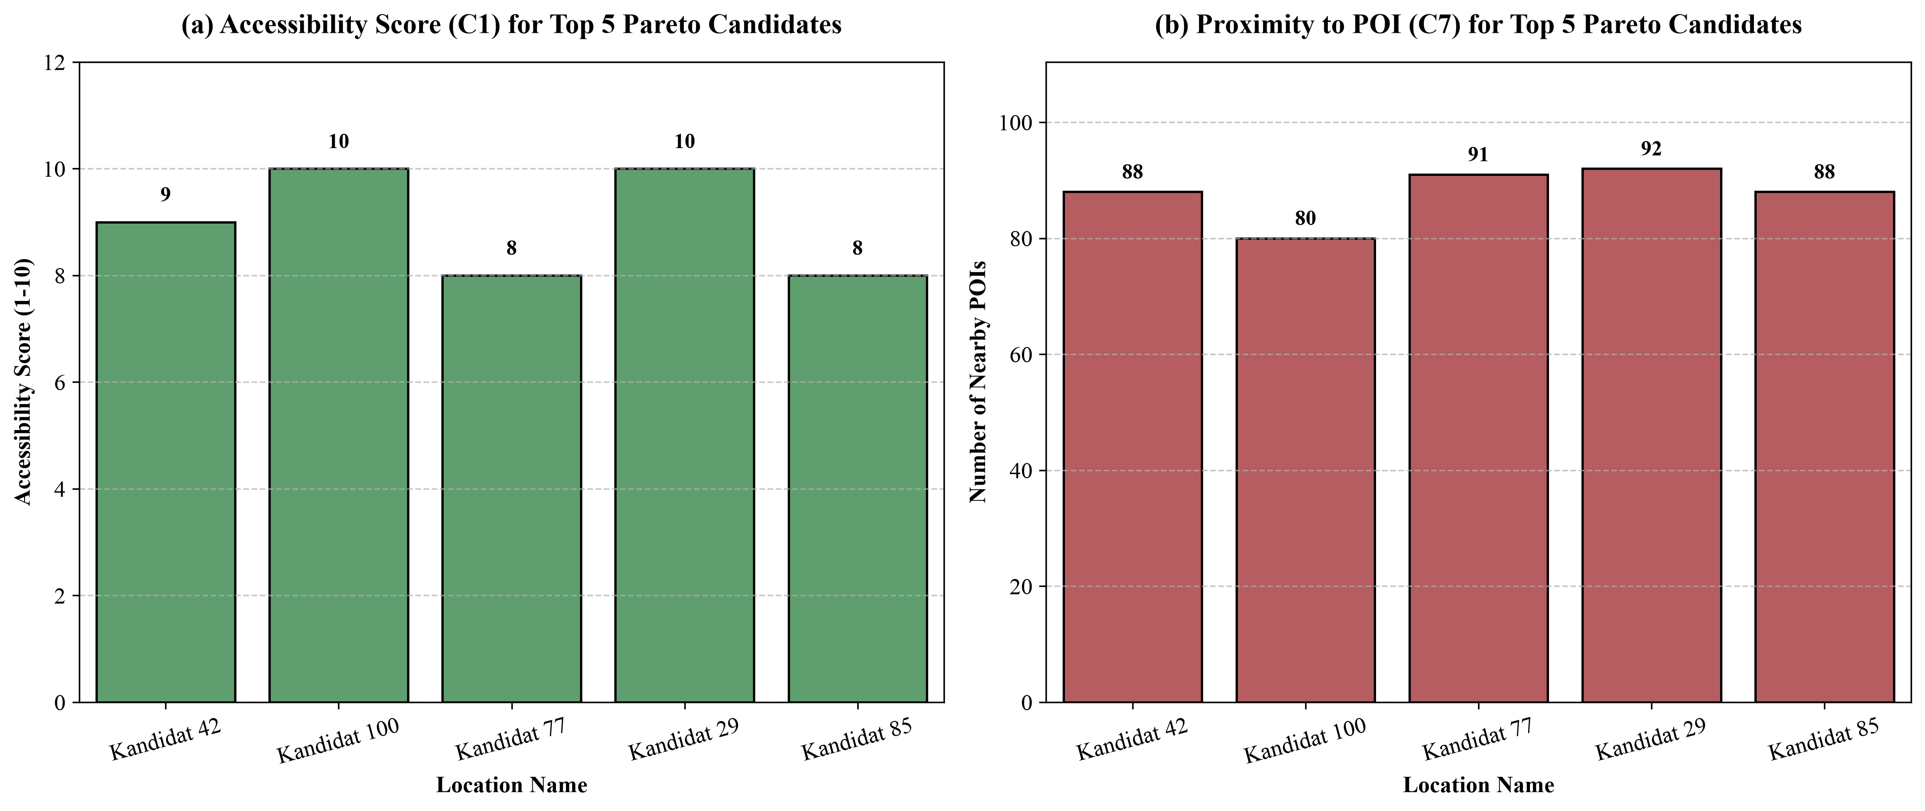
Gambar 4.2 Analisis Kriteria Aksesibilitas (C1) dan Kedekatan POI (C7) pada Top 5 Kandidat Pareto

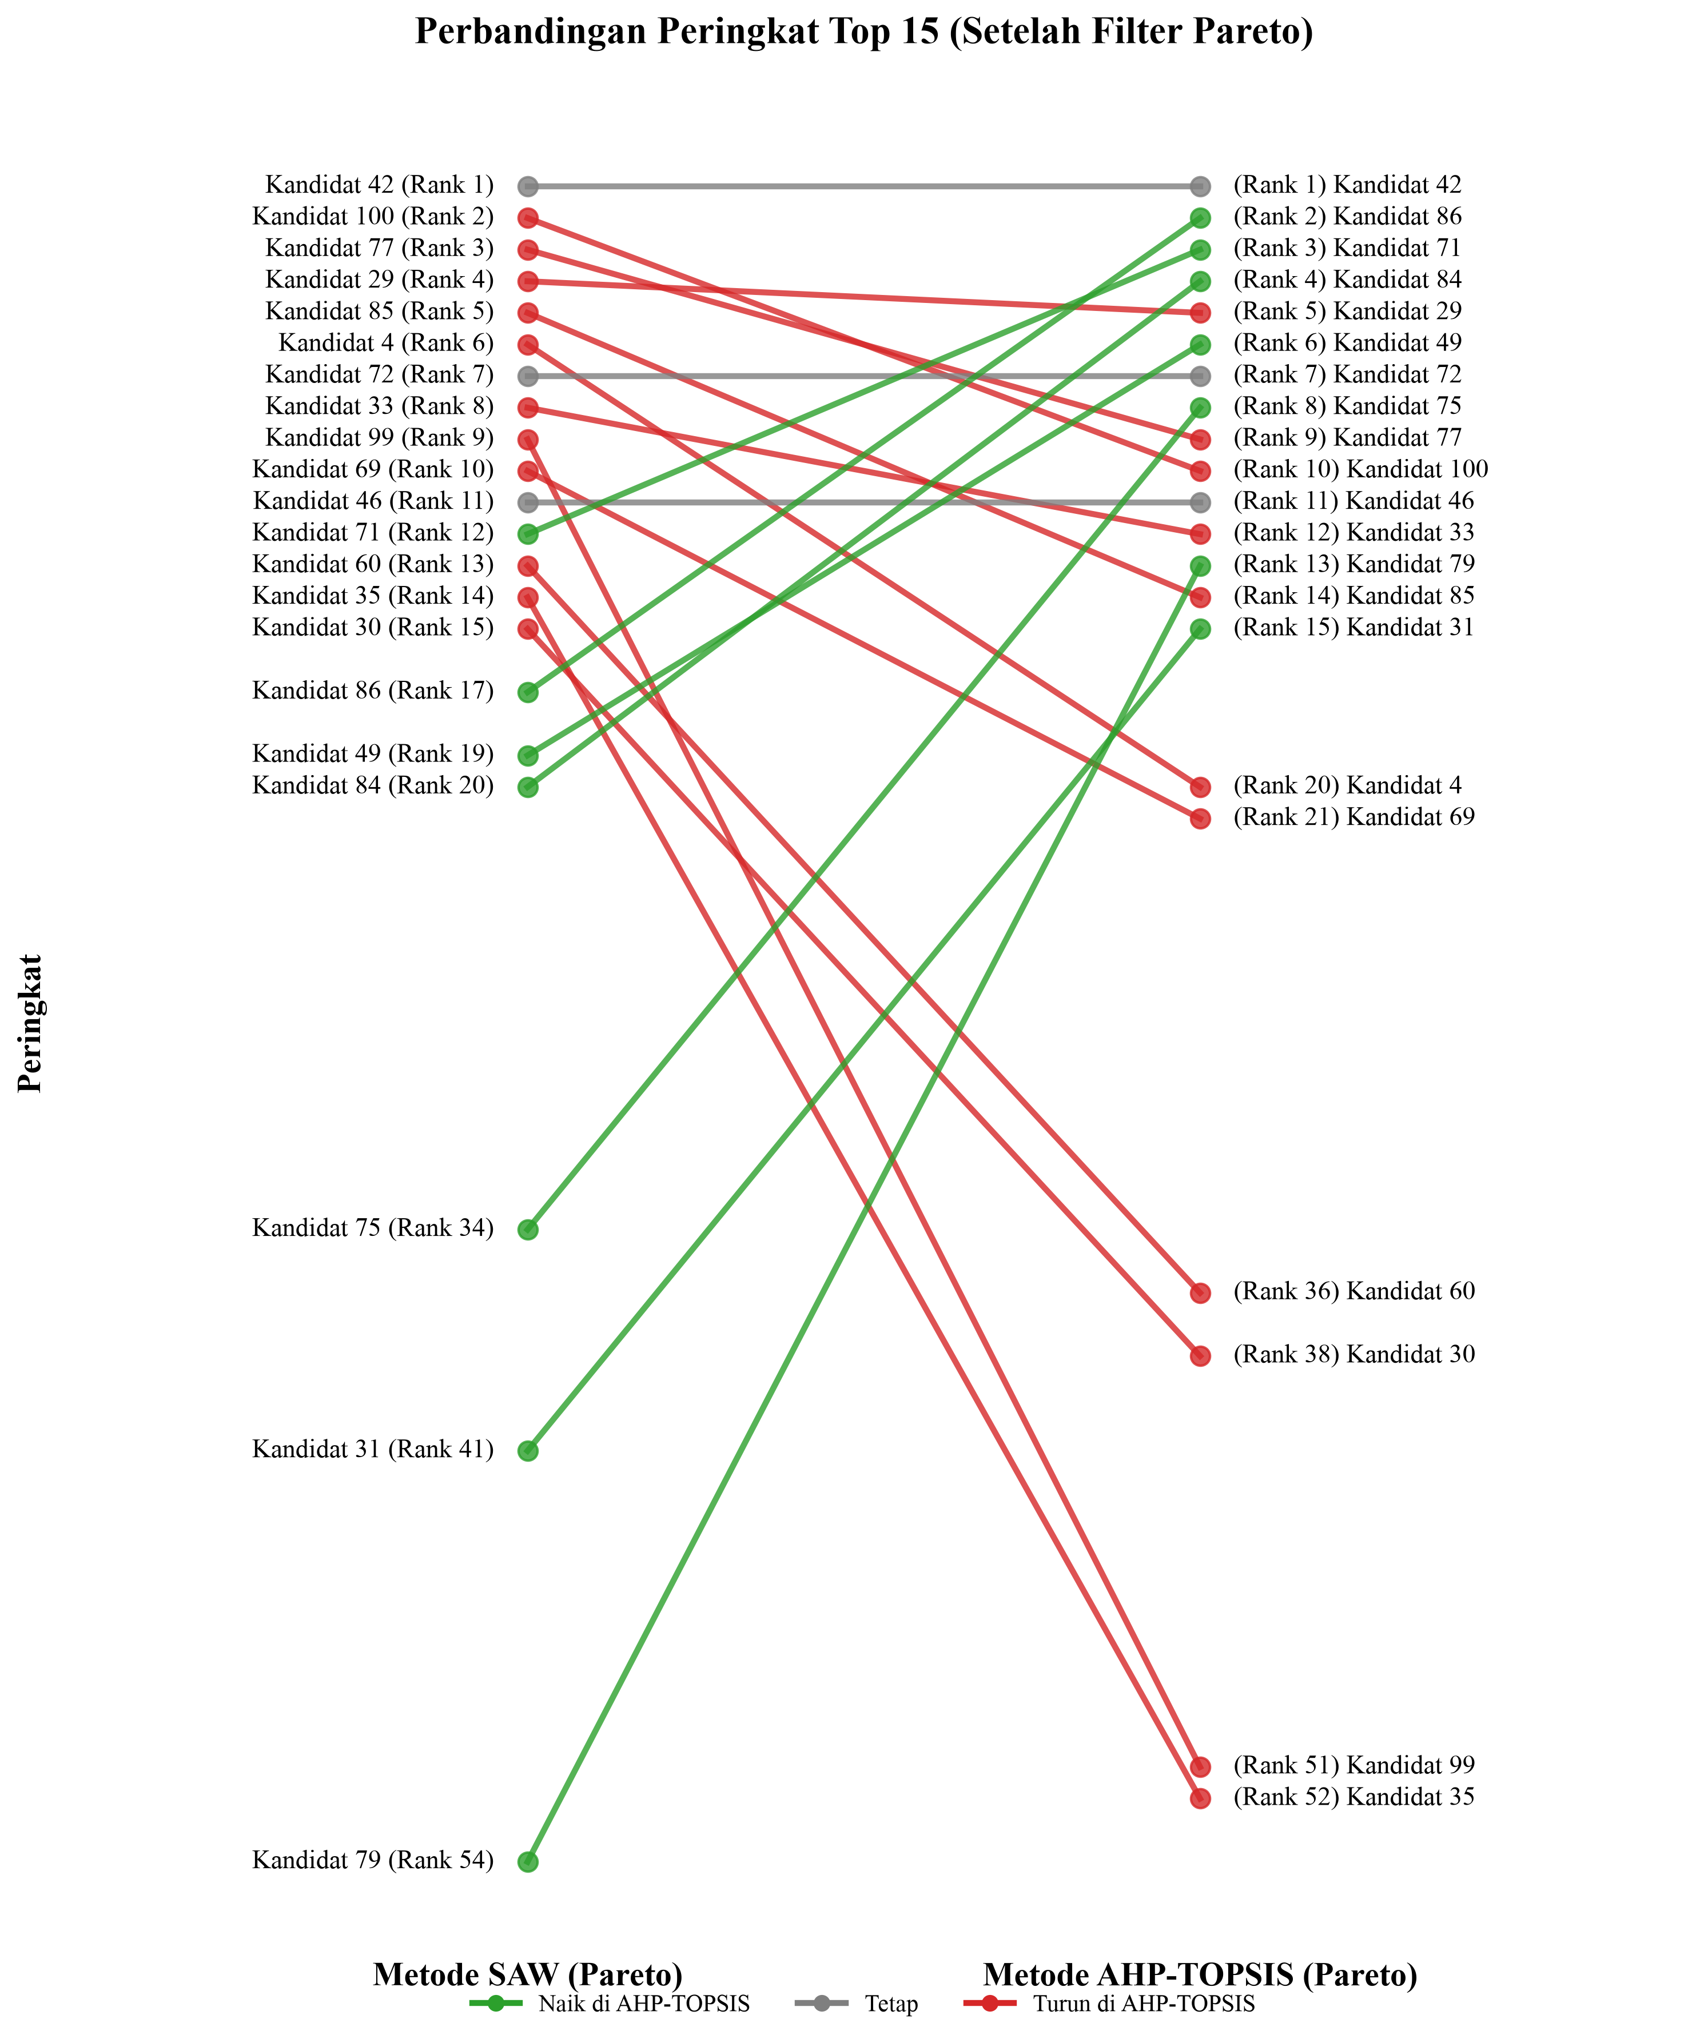
Gambar 4.3 Perubahan Peringkat Kandidat Pareto (Metode SAW vs AHP-TOPSIS)

Untuk mengonfirmasi dinamika peringkat secara kuantitatif, Tabel 4.1 menyajikan komparasi peringkat untuk top 15 kandidat.
Tabel 4.1 Perbandingan Peringkat Top 15 Kandidat (SAW vs AHP-TOPSIS)
Kode Lokasi | Nama Lokasi | Skor SAW | Peringkat SAW | Skor TOPSIS | Peringkat TOPSIS | Perubahan Peringkat
K042 | Kandidat 42 | 0.69 | 1 | 0.64 | 1 | 0
K100 | Kandidat 100 | 0.68 | 2 | 0.6 | 10 | -8
K077 | Kandidat 77 | 0.66 | 3 | 0.61 | 9 | -6
K029 | Kandidat 29 | 0.66 | 4 | 0.61 | 5 | -1
K085 | Kandidat 85 | 0.63 | 5 | 0.58 | 14 | -9
K004 | Kandidat 4 | 0.62 | 6 | 0.54 | 20 | -14
K072 | Kandidat 72 | 0.6 | 7 | 0.61 | 7 | 0
K033 | Kandidat 33 | 0.6 | 8 | 0.59 | 12 | -4
K099 | Kandidat 99 | 0.59 | 9 | 0.49 | 51 | -42
K069 | Kandidat 69 | 0.58 | 10 | 0.54 | 21 | -11
K046 | Kandidat 46 | 0.57 | 11 | 0.59 | 11 | 0
K071 | Kandidat 71 | 0.56 | 12 | 0.63 | 3 | 9
K060 | Kandidat 60 | 0.56 | 13 | 0.51 | 36 | -23
K035 | Kandidat 35 | 0.55 | 14 | 0.49 | 52 | -38
K030 | Kandidat 30 | 0.55 | 15 | 0.5 | 38 | -23
K086 | Kandidat 86 | 0.53 | 17 | 0.63 | 2 | 15
K049 | Kandidat 49 | 0.52 | 19 | 0.61 | 6 | 13
K084 | Kandidat 84 | 0.52 | 20 | 0.62 | 4 | 16
K075 | Kandidat 75 | 0.49 | 34 | 0.61 | 8 | 26
K031 | Kandidat 31 | 0.48 | 41 | 0.58 | 15 | 26
K079 | Kandidat 79 | 0.45 | 54 | 0.59 | 13 | 41

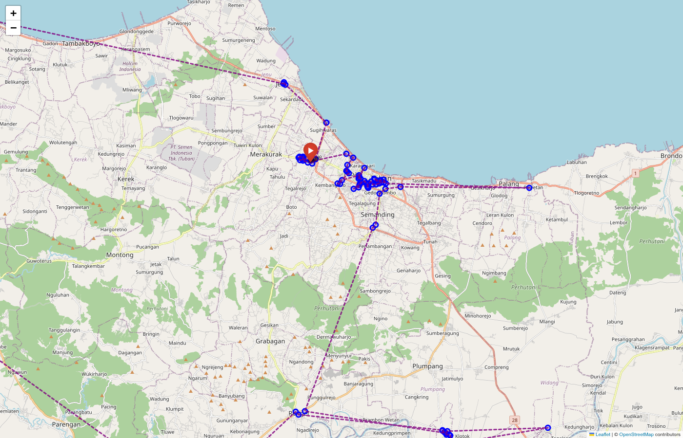
Gambar 4.4 Optimasi Rute Validasi Lapangan (Ground Truth) menggunakan TSP
Evaluasi spasial dilanjutkan dengan memetakan 82 lokasi kafe yang telah lolos saringan Pareto ke dalam model Traveling Salesperson Problem (TSP). Tujuannya adalah untuk mendesain rute perjalanan melingkar (closed-loop routing) yang paling efisien bagi pengambil keputusan atau tim surveyor untuk melakukan verifikasi data lapangan (ground truth validation).
Gambar 4.4 di atas memperlihatkan luaran dari modul WebGIS yang mendemonstrasikan lintasan rute optimal (ditandai dengan garis putus-putus ungu). Algoritma TSP berhasil menghubungkan ke-82 titik strategis tersebut tanpa tumpang tindih (overlapping) yang merugikan. Hasil simulasi mencatat bahwa survei keseluruhan lokasi ini membutuhkan rute tempuh sejauh 195,44 km. Titik awal keberangkatan (START) maupun titik akhir (END) direkomendasikan pada kandidat prioritas utama, sehingga proses inspeksi lokasi dapat berjalan secara berurutan dan terstruktur dengan menekan estimasi waktu tempuh (ETA) dan biaya logistik survei lapangan seminimal mungkin.

4.2 Rencana Tahapan Berikutnya
Berdasarkan hasil evaluasi model yang mengintegrasikan algoritma Pareto Optimality, perhitungan TSP, dan perankingan SPK, tahapan selanjutnya yang direncanakan adalah sebagai berikut:
- Melakukan validasi lapangan (ground truth) secara komprehensif mengikuti rute panduan TSP sejauh 195,44 km yang telah dihasilkan. Validasi akan diprioritaskan pada kandidat-kandidat juara (seperti Kandidat 42) untuk memverifikasi akurasi data sekunder spasial dari OpenStreetMap.
- Mengembangkan prototipe antarmuka sistem pendukung keputusan berbasis WebGIS yang interaktif, sehingga memungkinkan pengguna atau investor meninjau langsung rute perjalanan TSP serta profil rinci 82 lokasi Pareto tersebut di peta nyata.
- Melakukan pengujian usabilitas (usability testing) terhadap antarmuka fungsional WebGIS kepada pemangku kepentingan (stakeholders) guna mengukur efektivitas dan tingkat penerimaan user.
- Menyusun dan menyerahkan (submit) naskah publikasi jurnal akhir yang mendemonstrasikan keunggulan teknis inovasi perpaduan antara penyaringan Pareto, TSP, dan metode komparasi SAW/AHP-TOPSIS dalam pengambilan keputusan penempatan lokasi bisnis.
4.3 Pembahasan

4.3 Pembahasan
Hasil komputasi pada penelitian ini mendemonstrasikan keunggulan pendekatan hibrida dalam penyelesaian masalah pemilihan lokasi bisnis yang kompleks. Pengintegrasian prinsip Pareto Optimality pada tahap pra-pemrosesan terbukti secara signifikan mampu mereduksi kompleksitas evaluasi dengan mengeliminasi alternatif lokasi yang terdominasi secara absolut. Pendekatan penyaringan (screening) ini memastikan bahwa algoritma pemeringkatan akhir hanya mengevaluasi kandidat-kandidat yang benar-benar kompetitif, sebuah strategi yang sejalan dengan tren penelitian sistem pendukung keputusan modern untuk menghindari bias dan fenomena rank reversal (J. Wang et al., 2022).
Terkait pemeringkatan akhir, fenomena fluktuasi peringkat antara metode SAW dan AHP-TOPSIS pada tabel hasil memvalidasi perbedaan karakteristik matematis dari kedua algoritma tersebut. Metode SAW terbukti beroperasi secara kompensatori, di mana kelemahan pada kriteria biaya dapat ditutupi oleh tingginya nilai pada kriteria manfaat seperti kepadatan Point of Interest (Kusuma & Susanti, 2023). Sebaliknya, AHP-TOPSIS bertindak lebih konservatif dengan memprioritaskan alternatif yang memiliki proporsi seimbang yakni lokasi yang memiliki jarak terpendek menuju solusi ideal positif sekaligus menjauhi solusi ideal negatif (Liu et al., 2021). Hal ini menjelaskan mengapa Kandidat 42 secara absolut kokoh di peringkat pertama pada kedua metode, karena secara geometris memiliki keseimbangan terbaik antara aksesibilitas yang tinggi dan biaya sewa yang rasional, sebuah temuan yang sangat konsisten dengan berbagai studi evaluasi spasial komersial terbaru (Chen & Zhao, 2024).
Lebih lanjut, kebaruan (novelty) dari penelitian ini terletak pada pemanfaatan algoritma Traveling Salesperson Problem (TSP) pada 82 titik lokasi optimal untuk keperluan validasi lapangan (ground truth). Dalam literatur optimasi geospasial dekade ini, penggabungan kerangka seleksi lokasi (location selection) dengan optimasi rute navigasi terbukti tidak hanya menyempurnakan landasan teoretis, tetapi juga memberikan solusi praktis yang menekan biaya logistik selama proses verifikasi data sekunder menjadi data primer (Rahman et al., 2022) (Zhang & Chen, 2025). Dengan menghasilkan rute melingkar (closed-loop) sejauh 195,44 km, penelitian ini memberikan landasan yang terukur bagi pengambil keputusan untuk melakukan survei fisik secara efisien sebelum eksekusi investasi akhir dilakukan.

Daftar Pustaka
Alwedyan, M. (2024). Optimal location selection of a casual-dining restaurant using a multi-criteria decision-making (MCDM) approach. International Review for Spatial Planning and Sustainable Development, 12(1), 156. https://doi.org/10.14246/irspsd.12.1_156
Anysz, H., Nicał, A., Stević, Ž., Grzegorzewski, M., & Sikora, K. (2021). Pareto optimal decisions in multi-criteria decision making explained with construction cost cases. Symmetry, 13(1), 46. https://doi.org/10.3390/sym13010046
Applegate, D. L., Bixby, R. E., Chvatal, V., & Cook, W. J. (2006). The Traveling Salesman Problem: A Computational Study. Princeton University Press.
Ccatamayo-Barrios, J.-H., Huamán-Romaní, Y.-L., Seminario-Morales, M.-V., Flores-Castillo, M.-M., Gutiérrez-Gómez, E., Carrillo-De la Cruz, L.-K., & de la Cruz-Girón, K.-A. (2023). Comparative analysis of AHP and TOPSIS multi-criteria decision-making methods for mining method selection. Mathematical Modelling of Engineering Problems, 10(5), 1665–1674. https://doi.org/10.18280/mmep.100516
Chen, Y., & Zhao, L. (2024). Spatial optimization and location selection of commercial facilities using hybrid MCDM and GIS approaches. Journal of Retail & Leisure Property, 23(2), 145–162.
Chou, S.-Y., Chang, Y.-H., & Shen, C.-Y. (2008). A fuzzy simple additive weighting system under group decision-making for facility location selection with objective/subjective attributes. European Journal of Operational Research, 189(1), 132–145. https://doi.org/10.1016/j.ejor.2007.05.006
Haklay, M., & Weber, P. (2008). OpenStreetMap: User-generated street maps. IEEE Pervasive Computing, 7(4), 12–18. https://doi.org/10.1109/MPRV.2008.80
Hidalgo-Giralt, C. (2024). Foodification in Madrid: Spatial location strategies of restaurant groups. Boletín de La Asociación de Geógrafos Españoles. https://doi.org/10.21138/bage.3748
Hwang, C. L., & Yoon, K. (1981). Multiple Attribute Decision Making: Methods and Applications. Springer-Verlag.
Kim, S., Lessmann, S., Andreeva, G., & Rovatsos, M. (2026). Fair models in credit: Intersectional discrimination and the amplification of inequity. Annals of Operations Research, 361(1), 465–502. https://doi.org/10.1007/s10479-026-07086-0
Kim, W., Kim, H., & Chun, Y. (2025). A spatially informed solving approach for the Traveling Salesman Problem. The Professional Geographer, 77(6), 690–703. https://doi.org/10.1080/00330124.2025.2565474
Kusuma, A. W., & Susanti, R. (2023). Comparative analysis of SAW and TOPSIS methods for decision support systems in urban planning. International Journal of Intelligent Systems and Applications, 15(4), 34–48.
Liu, H., Peng, Y., & Li, X. (2021). A robust decision-making framework combining AHP and TOPSIS for sustainable site selection. Sustainability, 13(11), 6045.
Longley, P. A., Goodchild, M. F., Maguire, D. J., & Rhind, D. W. (2015). Geographic Information Science and Systems. Wiley.
Rahman, N. A., Idrus, S. D., & Adam, N. L. (2022). Classification of customer feedbacks using sentiment analysis towards mobile banking applications. IAES International Journal of Artificial Intelligence (IJ-AI), 11(4), 1579. https://doi.org/10.11591/ijai.v11.i4.pp1579-1587
Turban, E., Aronson, J. E., & Liang, T. P. (2005). Decision Support Systems and Intelligent Systems. Pearson Prentice Hall.
Wang, J., Zhang, H., & Lin, C. (2022). Pareto-optimal solutions in multi-criteria decision making: A novel framework for conflicting criteria. Expert Systems with Applications, 198, 116830.
Wang, Z., & Rangaiah, G. P. (2017). Application and analysis of methods for selecting an optimal solution from the Pareto-optimal front obtained by multiobjective optimization. Industrial & Engineering Chemistry Research, 56(2), 560–574. https://doi.org/10.1021/acs.iecr.6b03453
Zhang, Q., & Chen, X. (2025). Optimizing field survey routing using the Traveling Salesman Problem in large-scale spatial decision support systems. Computers, Environment and Urban Systems, 105, 102008.

